Мальборк – Гданьск – Сопот 2024

18.10-21.10 15.11-18.11

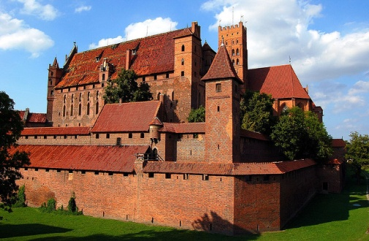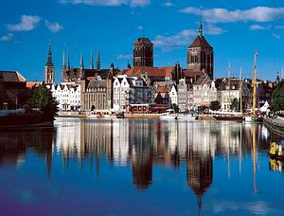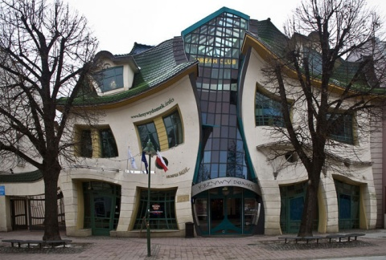

1 день | Отправление группы со ст. «Дружная» в 17.00. Транзит по территории Литвы, Польши. Ночной переезд.
2 день | Прибытие в г.Сопот. Сопот - известнейший курорт и место отдыха и проведения международных музыкальных фестивалей. Экскурсия по городу: авеню Монте Касино, Кривой дом, самый длинный в Польше деревянный мол и т.д.  Переезд в г.Гданьск. Гданьск- великолепный портовый город с 1000- летней историей. Пешеходная экскурсия по городу: улица Длуги Тарг, Золотые Ворота, Ратуша Главного Города со смотровой башней, Двор Артуса, фонтан Нептуна, Журав (портальный кран), Мариацкий костел…  Размещение в гостинице. Свободное время. Ночлег.
3 день | Завтрак. Освобождение номеров.  Переезд в Мальборк. Мальборк – средневековая столица могущественного Тевтонского Ордена. Посещение крупнейшего в Европе готического замка, который считается великолепным образцом военной архитектуры средневековой Европы.  Отправление домой.
4 день | Возвращение в Минск в первой половине дня (зависит от границы).

Стоимость тура: 140 евро + 150 руб.

Стоимость тура включает:

Проезд автобусом, 1 ночлег в отеле 3*, 1 завтрак, экскурсионное обслуживание по программе.

Оплачивается дополнительно: входные билеты в Мальборский замок (75 зл./взр, 55 зл./шк.), медстраховка, визовая поддержка.

Для брони мест: +375 29 132 31 75 Татьяна

